EXPERIENCIAS DIDÁCTICAS CON MAPAS CONCEPTUALES INTERACTIVOS DIGITALES EN DOS UNIVERSIDADES ANDALUZAS

TEACHING EXPERIENCE WITH INTERACTIVE DIGITAL CONCEPT MAPS IN TWO UNIVERSITIES ANDALUSIAN

Dr. Guillermo Domínguez Fernández
Universidad Pablo de Olavide gdomfer@upo.es

Dr. Cristóbal Ballesteros Regaña
Universidad de Sevilla cballesteros@us.es

Dr. Eloy López Meneses
Universidad Pablo de Olavide elopmen@upo.es

La presente experiencia describe el escenario de aprendizaje, los resultados y conclusiones de diferentes experiencias universitarias desarrolladas, durante el curso académico 2010-11, con la finalidad de experimentar y conocer las posibilidades didácticas que ofrecían los mapas conceptuales interactivos como recursos didácticos implementados a través de edublog. Entre los principales resultados y conclusiones que se derivan de nuestro trabajo podemos destacar la utilidad, facilidad de manejo y adecuación de los edublog como herramientas didácticas para estimular y potenciar la participación e implicación activa y autónoma de los estudiantes en la construcción colaborativa de su propio y nuevo conocimiento.

Palabras Clave: mapa conceptual, educación superior, software social, estrategia de enseñanza.

This experience describes the stage of learning, performance and different conclusions developed innovative college experiences, during the academic year 2010-11, in order to experience and learn about the educational possibilities offered by interactive concept maps as teaching resources deployed through edublog. Among the main results and conclusions derived from our work we highlight the usefulness, ease of use and suitability of the edublog as educational tools to encourage and increase the participation and active and autonomous involvement of students in collaborative construction of their own and new knowledge.

Keywords: mind map, high education, social software, teaching strategy.

1. Introducción.
En la actual metamorfosis didáctica europea se prioriza tanto el establecimiento de un sistema de enseñanza que favorezca la formación integral de los estudiantes a lo largo de la vida bajo el principio de mejora continua, como la reformulación de metodologías aplicadas en las aulas que centran su énfasis en el proceso de aprendizaje dotando de mayor protagonismo a los estudiantes (Barberá, Gewerc y Rodríguez, 2009; De Benito, Darder y Salinas, 2012). Para López Meneses, Domínguez, Álvarez y Jaén (2011), además de éstas, también deberíamos potenciar el desarrollo de competencias sociales, intelectuales y tecnológicas, el fomento de la reflexión colectiva y la evaluación formativa. En este sentido, los mapas conceptuales junto a una propuesta metodológica adecuada pueden y deben jugar un papel importante en los procesos de innovación metodológica, evaluación e investigación educativa (Valdés, Menéndez y Valdés, 2006).
Bajo este marco del Espacio Europeo de Educación Superior no cabe duda que las Tecnologías de la Información y la Comunicación (TIC) jugarán un papel muy significativo por las posibilidades que pueden ofrecer para potenciar la construcción de agrupaciones colectivas internacionales de conocimientos, ofrecer experiencias contextualizadas y significativas para el estudiante, favorecer la toma de decisiones, resolver problemas sociales, potenciar proyectos de investigación colaborativos, desarrollar la capacidad para adaptarse a nuevas situaciones, etc. (Cabero, López Meneses y Ballesteros, 2009). Por otra parte y atendiendo a Sevillano (2009), las nuevas tendencias tecnológicas piden un esfuerzo urgente y permanente, exigente y comprometido, intelectual y práctico en todos los niveles y formas del ámbito educativo. De esta forma, el incremento exponencial de aplicaciones basadas en la web se está consolidando como un medio relevante que añade nuevas funciones a la acción educativa (Pulichino, 2006; Saeed, Yang y Sinnappan, 2009).

2. Los mapas conceptuales: recursos didácticos para la construcción activa del conocimiento.
Como señalan diferentes autores (Novak y Gowin, 1988; González y Novak, 1996; Novak, 1998; Valdés, Menéndez y Valdés, 2006), los mapas conceptuales pueden ayudarnos a organizar, representar y almacenar nuestro conocimiento. Se basan en un esquema de conceptos y relaciones entre ellos unidas por proposiciones o palabras organizadas jerárquicamente y que pueden jugar un importante papel en el proceso de enseñanza-aprendizaje representando y compartiendo el conocimiento desde una perspectiva constructivista. En su forma más simple un mapa conceptual constaría tan sólo de dos conceptos unidos por una palabra de enlace para formar una proposición.
Novak (2000) indica los principales elementos que componen un mapa conceptual:
- Concepto. Se entiende por concepto la palabra o término que manifiesta una regularidad en los hechos, acontecimientos ideas y/o cualidades.
- Proposición. Se establece a partir de la unión de dos o más conceptos ligados por palabras de enlace en una unidad semántica. Corresponde a la unidad principal del significado.
- Palabras de enlace. Son palabras que unen los conceptos y señalan los tipos de relación existente entre ellos.
Los mapas conceptuales desarrollan diferentes procesos formativos en la codificación de la información: selección, abstracción, interpretación e integración, es decir, cuando se realiza un mapa conceptual es necesario un proceso de selección de términos que ya existen en la estructura cognitiva de persona y una selección también en la colocación de los términos en el orden jerárquico, de mayor a menor inclusividad. Posteriormente se efectúa un proceso de abstracción e interpretación para elegir los elementos más significativos. Finalmente, con el proceso de integración, se puede modificar el esquema existente o cambiarlo por uno nuevo (Ontoria y otros, 1992; Valdés, Menéndez y Valdés, 2006).
Como apuntan Cañas y otros (2000) y Novak y Cañas (2006), el mapa conceptual como recurso didáctico presenta diversas posibilidades: lecciones, mapas esqueleto de expertos, evaluación pre y post, investigación/búsqueda, presentaciones orales, integración multidisciplinaria, incorporación de dibujos, fotos y video, colaboración en grupo, recolección e interpretación de datos o lecturas relacionadas.
Por último, los organizadores gráficos ofrecen gran flexibilidad al educador para organizar los contenidos y objetos de aprendizaje dentro del itinerario de aprendizaje, a la vez que permiten al estudiante organizar sus conocimientos y ofrecer la posibilidad de visualizar los cambios que se van dando a lo largo del tiempo y facilitar el aprender a aprender (Salinas, Benito y Darder, 2011).

3. Escenario del estudio.
El estudio que presentamos en este artículo forma parte de la investigación «Innovación docente 2.0 con Tecnologías de la Información y la Comunicación (Tics) en el Espacio Europeo de Educación Superior», situada en el marco de la Acción 2 de Proyectos de Innovación y Desarrollo Docente subvencionados por el Vicerrectorado de Docencia y Convergencia Europea de la Universidad Pablo de Olavide (Sevilla).
Las experiencias universitarias con mapas conceptuales interactivos se desarrollaron durante el curso académico 2010-11 y participaron en ella estudiantes que cursaban el primer año en tres titulaciones diferentes pertenecientes a las universidades andaluzas Pablo de Olavide y Sevilla.
En la Universidad Pablo de Olavide se trabajó con 115 estudiantes de la Facultad de Ciencias Sociales que cursaban la asignatura de Tecnologías de la Información y la Comunicación en Educación Social, todos ellos pertenecientes al primer curso de dos titulaciones: Grado de Educación Social y Doble Grado de Educación Social y Trabajo Social.
Por parte de la Universidad de Sevilla, en cambio, se contó con la colaboración de 79 estudiantes de la Facultad de Ciencias de la Educación que desarrollaban la asignatura de Tecnologías de la Información y la Comunicación aplicadas a la Educación, correspondiente el primer curso del Grado de Educación Primaria.

4. Objetivos.
Los propósitos que tomamos como referencia para estructurar el desarrollo de la experiencia interuniversitaria giraron en torno a los siguientes aspectos:
      - Fomentar el papel activo y autónomo de los estudiantes en el proceso de construcción del conocimiento.
      - Diseñar y elaborar mapas conceptuales interactivos con aplicaciones relacionadas con el software social.
      - Identificar, analizar e interpretar el significado de los principales ámbitos de intervención social del educador social-trabajador social utilizando los mapas conceptuales como recurso didáctico para su organización, relación y representación.
      - Identificar, analizar e interpretar el significado al que hacen referencia las diferentes características (posibilidades y limitaciones) de las Tecnologías de la Información y la Comunicación aplicadas a la Educación utilizando los mapas conceptuales como recurso didáctico para su organización, relación y representación.
      - Promover la creatividad digital a través de recursos multimedia 2.0.

5. Metodología de la experiencia didáctica.
El objetivo central de la experiencia universitaria era fomentar la participación activa y autónoma de los estudiantes de ambas universidades en la construcción de nuevo conocimiento mediante el diseño de mapas conceptuales interactivos que, utilizados como recursos didácticos a través de cuadernos de bitácoras o edublog, les ayudaran a identificar, analizar e interpretar el significado, por una parte, de los principales ámbitos de intervención profesional del educador y trabajador social (para los estudiantes de la Universidad Pablo de Olavide) y, por otra, de las diferentes características (posibilidades y limitaciones) de las TIC aplicadas a la Educación (en el caso de los estudiantes de la Universidad de Sevilla).
Para nuestro estudio seleccionamos el software social Mindomo por tratarse de una aplicación parcialmente gratuita que permite compartir en red los trabajos realizados por los estudiantes, además de presentar un entorno de trabajo (workspace) usable, sencillo, intuitivo y con servicios dinámicos desarrollados con tecnología 2.0: textos, imágenes, gráficos, videos, comentarios, enlaces web y una opción de autoguardado.
Los blog, weblog o cuadernos de bitácora, por su parte, se convierten en unas herramientas idóneas para crear, editar y publicar contenido en la red con un mínimo de conocimientos técnicos (Blood, 2000; Huffaker, 2005). Generalmente presentan una página principal que ordena las entradas de información-comentarios (post) en orden inverso a la fecha de su publicación (de lo más actual a lo más antiguo) y a la que pueden añadírsele nuevas páginas-pestañas para personalizar la estructura y organización de su contenido: documentos impresos, audiovisuales y enlaces web (Guenther, 2005; Llorente, 2009).
En el contexto del estudio los edublogs fueron diseñados con la aplicación Blogger (https://www.blogger.com) y utilizados para publicar y compartir, con los estudiantes de ambas universidades, los mapas conceptuales interactivos que se iban elaborando.
Para trabajar sobre las funciones y ámbitos de intervención socio-educativa del educador y trabajador social, el desarrollo de la experiencia en la Universidad Pablo de Olavide centró su atención en el tema III: El rol de educador/a social en la Sociedad de la Información y el Conocimiento correspondiente al primer núcleo de contenidos TIC del programa de la asignatura. Mayor información en el enlace:
http://www.mindomo.com/view.htm?m=6cd2bf5f280e4e7bb7cca11b77b8beb1
En la Universidad de Sevilla, en cambio, la investigación giró en torno a la caracterización de las posibilidades y limitaciones de las Tecnologías de la Información y la Comunicación aplicadas a la Educación, de lo que se ocupaba el bloque temático II (Las nuevas tecnologías: conceptos, procesos y sus aplicaciones a la educación) del programa de la asignatura.
Una vez organizados los distintos grupos de trabajo, la primera fase consistió en familiarizar a los estudiantes de las tres titulaciones con el software social seleccionado para desarrollar la experiencia didáctica: Blogger y Mindomo.
Con este fin se impartieron, en primer lugar, dos sesiones prácticas de hora y media en el aula informática para que conocieran las características más significativas de los edublog y diseñaran uno propio.
Posteriormente, con la finalidad de profundizar en la conceptualización de los mapas conceptuales, desarrollamos un seminario intensivo de formación que se completó con una actividad final en la que los estudiantes construyeron una nube de palabras (Word Clouds), con la ayuda del software social Wordle (http://www.wordle.net) (figura 1), en la que se identificaron, organizaron y relacionaron los principales aspectos abordados a lo largo del seminario.
Una vez concluido se inició la segunda fase de la investigación. Durante la misma, y previa revisión del material de apoyo (impreso, audiovisual y web) facilitado a través de la plataforma WebCT, los estudiantes de cada universidad fueron generando, consolidando y reelaborando sus ideas, opiniones e interpretaciones sobre los respectivos ámbitos de conocimiento mediante comentarios (post) que enviaban al Edublog, véase por ejemplo la figura 2.
Seguidamente, y como tercera fase, pedimos a los estudiantes que procedieran a la construcción de un mapa conceptual interactivo en el que se identificaran, organizaran y relacionaran las diferentes ideas, opiniones e interpretaciones expresadas en el edublog sobre los ámbitos de conocimiento específico que se trataban en cada universidad.

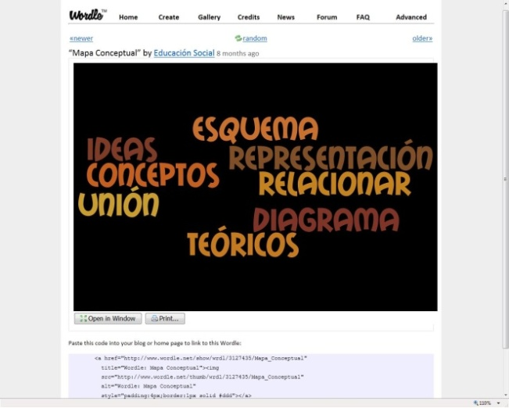  http://www.wordle.net/show/wrdl/3127435/Mapa_Conceptual | 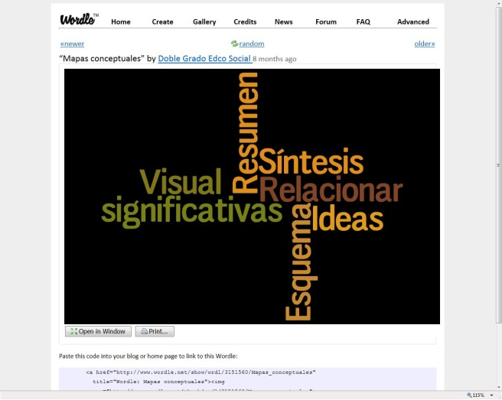  http://www.wordle.net/show/wrdl/3151560/Mapas_conceptuales
Figura 1. Nubes de palabras diseñadas por los estudiantes durante el seminario de formación.

Para abordar esta tarea y estimular su creatividad se les ofreció la posibilidad de combinar todos los recursos gráficos, audiovisuales y digitales que estimasen necesarios. A este respecto, cabe destacar que el 95% de los estudiantes coincidieron en la inclusión de imágenes, vídeos y documentos web.

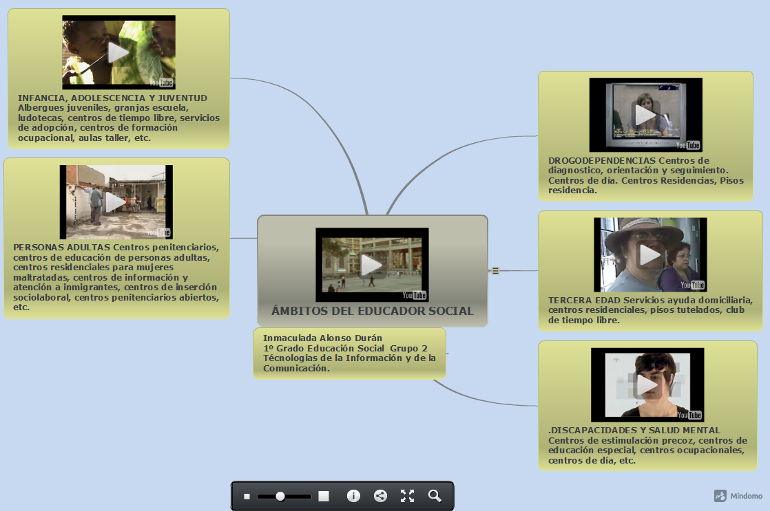
Figura 2. Ejemplo de un Mapa conceptual elaborado por un estudiante de 1º Grado de Educación Social
http://www.mindomo.com/view?m=69a2f5d3f7724df18c2968ec12320f69

Finalmente, para valorar los mapas conceptuales interactivos diseñados en las tres titulaciones, se procedió a la elaboración de una matriz o escala de valoración que se muestra en la tabla 1.
La cuarta y última fase de la investigación consistió en la organización de varias sesiones (puesta en común) para que los estudiantes pudieran presentar, valorar, consolidar o reelaborar el diseño de los diferentes mapas conceptuales interactivos aplicando procesos de auto y heteroevaluación.

Criterios de Evaluación | Valor | Puntuación
Concepto y terminología | 3 ptos
Identifica los ámbitos conceptuales más relevantes | 2
Muestra una terminología didáctica adecuada | 1
Relaciones entre los conceptos | 3 ptos
Las frases conectores son claras y lógicas | 2
Composición y organización global de la trama conceptual | 1
Presentación | 4 ptos
Innovación y creatividad de la interpretación de la temática | 2
El diseño global del mapa conceptual ayuda a la comprensión didáctica | 1
Las imágenes y/o videos son relevantes y ayudan a conocer la temática | 1
Entrega de Trabajo
El trabajo se entrega fuera de plazo: 1 día. | - 0,5
El trabajo se entrega fuera de plazo: 3 días. | -1
El trabajo se entrega fuera de plazo: 1 semana. | -2
Tabla 1. Escala de valoración de los mapas conceptuales interactivos.
6. Metodología de la investigación.
La metodología de la investigación fue de corte cualitativo y descriptivo. La muestra estuvo formada por un total de 194 estudiantes correspondientes a las tres titulaciones participantes: Grado de Educación Social, Doble Grado de Educación Social y Trabajo Social y Grado de Educación Primaria.
Para analizar las diferentes aportaciones efectuadas por los estudiantes universitarios (comentarios realizados tanto en el edublog como en los mapas conceptuales interactivos) se analizaron las palabras o conjuntos de significado como unidades de registro. Seguidamente se transcribieron y categorizaron tomando como eje vertebrador las pautas establecidas por Bogdan y Biklen (1992) y Miles y Huberman (1994).
En una primera fase se procedió a la reducción de datos mediante la categorización y codificación de la información recibida. La categorización implicó simplificar y seleccionar la información para hacerla más manejable. Este proceso implicó varias subfases:
      - Separación de unidades para identificar segmentos significativos de información sobre los respectivos ámbitos de conocimiento que se trataban en cada universidad.
      - Identificación y clasificación de las unidades para agruparlas conceptualmente en grupos que compartían un mismo tópico con significado.
      - Síntesis y agrupamiento de las diferentes unidades de información.
A continuación, se implementó la codificación de los datos recopilados para organizar las unidades de texto en sus correspondientes categorías y proceder al recuento frecuencial.
El proceso de análisis se completó con una segunda fase en la que interpretamos las diferentes unidades de información categorizadas, ordenando de modo sistemático la información obtenida para facilitar la fase de inferencia y explicación de los resultados que detallamos a continuación.

7. Resultados.
En una primera instancia, cabe resaltar que los estudiantes de la Universidad Pablo de Olavide fueron cumpliendo de manera satisfactoria con los objetivos marcados en la experiencia interuniversitaria, reflexionando en el edublog y reflejando en sus mapas conceptuales interactivos lo que ellos entendían como principales ámbitos de intervención socio-educativa del Educador y Trabajador Social.
En consonancia con Caride (2003) y Ortega (2005), se identificaron un amplio abanico de ámbitos de intervención socio-educativa que abarcaron desde la educación permanente y de adultos (las intervenciones educativas en la vejez, la educación o formación laboral y ocupacional, la educación familiar, etc.) o la animación sociocultural (la educación para el ocio y el tiempo libre, los programas de educación cívica, de educación ambiental, etc.) hasta la educación social especializada (de personas en dificultad: riesgo, desamparo, exclusión, maltrato, abusos...; o en conflicto: inadaptación, delincuencia...), entre otros.
Como puede comprobarse en el gráfico 1, los ámbitos de intervención profesional socio-educativa más frecuentes fueron los de la Adolescencia y Juventud (f=96) e Infancia (f=83), seguidos por los de Drogodependencia (f=73) y Tercera Edad (f=68).
Al mismo tiempo, dentro de los posibles ámbitos de intervención socio-profesional referidos, hay que resaltar también, aunque en este caso por su ausencia, las actuaciones de los educadores sociales en los centros escolares. A este respecto, Madrid y Mayorga (2010) consideran la necesidad de empezar a incluir los contextos «formales» de educación como ámbitos de intervención de la Educación Social por su riqueza, variedad de oportunidades y el papel imprescindible que un educador social puede jugar en una institución educativa para complementar, en determinados casos, la labor educativa de los docentes. Además, como apunta Parcerisa (2008), los educadores sociales pueden ofrecer la oportunidad de introducir en la escuela una visión más amplia de la educación en la que se integre la realidad y el entramado social del alumno, facilitando los procesos educativos en las escuelas así como la articulación de las relaciones entre ellas y las comunidades locales en las que se integran.

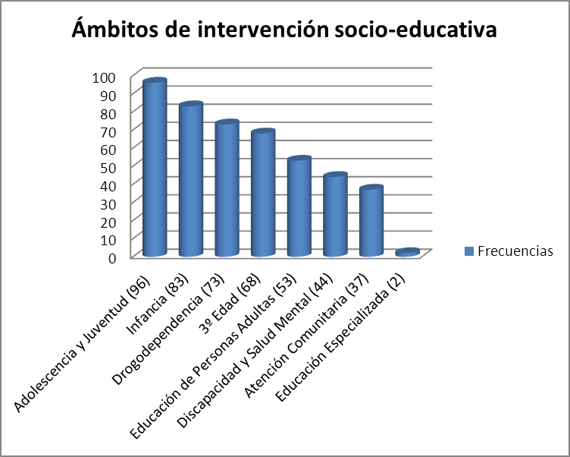
Gráfico 1. Frecuencias de los ámbitos de intervención socio-educativa seleccionados por los estudiantes de la Universidad Pablo de Olavide

Los estudiantes de la Universidad de Sevilla, por su parte, identificaron, analizaron e interpretaron el significado de las diferentes características (posibilidades y limitaciones) de las Tecnologías de la Información y la Comunicación aplicadas en los procesos de enseñanza y aprendizaje. Para ello, al igual que las otras dos titulaciones, utilizaron tanto los edublog como los mapas conceptuales para su identificación, organización, relación y representación. Como resultado de este trabajo los estudiantes del Grado de Primaria manifestaron las posibilidades que se indican en la tabla 2.

Características de las TIC aplicadas a la Educación
Posibilidades | F | Limitaciones | F
Interactividad | 76 | Infraestructura de los centros docentes | 71
Innovación | 66 | Falta de formación y confianza | 69
Instantaneidad | 59 | Elementos distractores | 62
Diversidad | 51 | Nuevas preocupaciones y problemas | 53
Nuevos lenguajes | 47 | Cultura de la facilidad, inmediatez y diversión | 47
Calidad de imagen y sonido | 41 | Tiempo de espera en la descarga de contenidos | 32
Interconexión | 36 | Coste elevado | 29
Tabla 2. Frecuencias de las posibilidades y limitaciones de las TIC aplicadas a la Educación identificadas por los estudiantes de la Universidad de Sevilla

Las posibilidades didácticas de las TIC más frecuentes fueron las siguientes:
- Interactividad (f=76) ya que facilitan la participación activa de los estudiantes en la construcción del conocimiento y el control de la comunicación: tiempo, espacio y modalidad de uso.
- Innovación (f=66) ya que permiten poner en práctica nuevos tipos de actividades y experiencias formativas.
- Instantaneidad (f=59) por que rompen las barreras espaciales y potencian el contacto directo e inmediato (video y audio conferencia, chat, redes sociales…).
- Diversidad (f=51) ya que existe una gran variedad (correo, foros, blog, wikis, WebQuest…) y pueden desempeñar distintas funciones-aplicaciones didácticas.
- Nuevos lenguajes expresivos (f=47) como el audiovisual, informático y multimedia que favorecen la organización hipertextual (no lineal) de la información y potencian la participación directa y diferenciada en la interpretación de la información.
En menor medida fueron valorados aspectos como la:
- Calidad de imagen y sonido (f=41), relacionada con mejoras en el cromatismo, la tonalidad, la definición, el contraste y la fidelidad de transferencia, es decir, la reducción de interrupciones y ruidos comunicativos.
- Interconexión (f=36), referida a su capacidad para combinarse entre sí y ampliar sus cualidades individuales.
Por lo que respecta a las limitaciones de las TIC aplicadas a la Educación, desde la perspectiva de los estudiantes se concretaron, de mayor a menor relevancia, los siguientes aspectos:
- Infraestructura de los centros docentes (f=71) ya que generan muchos problemas por las limitaciones del ancho de banda, problemas de cobertura WIFI, la seguridad por sistemas antivirus inexistentes o ineficientes o los sistemas de alimentación eléctrica y mantenimiento.
- Falta de formación y confianza (f=69) por el desconocimiento de los aspectos organizativos y didácticos básicos de gran parte del profesorado.
- Elementos distractores (f=62) tanto en el aula como en casa.
- Nuevas preocupaciones y problemas (f=53) tanto técnicos (de alimentación eléctrica, de conexión a internet, etc.) como metodológicas (diseño de nuevos tipos de actividades y experiencias formativas).
- Cultura de la facilidad, inmediatez y diversión (f=47) ya que no estimulan el esfuerzo de los estudiantes.
- Descarga de contenidos (f=32) ya que habitualmente se pierde mucho tiempo esperando.
- Coste elevado (f=29) y los centros escolares presentan muchas necesidades para adquirirlas.
Por otra parte y con relación a los mapas conceptuales interactivos elaborados por los estudiantes de las tres titulaciones, hay que subrayar que en el 99% de los casos, aunque no se incluían palabras enlaces para unir y relacionar los conceptos principales, sin embargo su diseño presentaba un organigrama visual coherente, claro y organizado, además de un entorno gráfico homogéneo, usable y estructurado que representaba con suma claridad las relaciones entre los conceptos fundamentales de los diferentes ámbitos objeto de conocimiento. A todo ello hay que sumar también la especial atención prestada sobre principios básicos de diseño como:
- La sencillez, evitando el exceso de información y el uso imágenes polisémicas que pudieran distraer la atención.
- El apoyo en elementos gráficos, animados y audiovisuales para reforzar las ideas principales.
- La longitud de los textos y la utilización de expresiones claras y concisas.
- Los tipos de letras y tamaños.
- El uso del color, resaltando los conceptos e ideas claves y manteniendo la relación de contraste entre el fondo y los distintos elementos multimedia (textos, imágenes, gráficos y vídeos).
Más de la mitad de los participantes emplearon un diseño de redes conceptuales de tipo radial donde los conceptos claves objeto de estudio (ámbitos de intervención y posibilidades-limitaciones de las TIC) se situaban en el centro y posteriormente eran desarrollados creando, a partir de los mismos, nuevas ramificaciones que adoptaban una estructura condicionada por las características específicas de cada uno de ellos.

La selección de los elementos multimedia (textos, imágenes, gráficos y vídeos) tuvo una gran relevancia didáctica e impacto visual contribuyendo a mejorar la comprensión de los ámbitos de conocimiento que se estudiaban en cada universidad. Aunque la herramienta de búsqueda más utilizada fue Google (http://www.google.es/), sin embargo, la mayor parte de los vídeos se seleccionaron con la ayuda de la aplicación YouTube (http://www.youtube.com/).
Como aspecto negativo, debemos mencionar que el 63% de los comentarios recibidos en el edublog presentaban un nivel de redacción léxico-semántico insuficiente y, como se indicó con anterioridad, apenas se utilizaron enlaces conectores o palabras de enlace entre los conceptos claves.

8. Discusión.
Tradicionalmente la enseñanza universitaria se ha fundamentado en un modelo metodológico centrado en el docente, con énfasis en la transmisión de contenidos y su reproducción por los alumnos, la lección magistral y el trabajo individual. Enseñar a través de las Tecnologías de la Información y la Comunicación demanda una serie de cambios que generan una ruptura de este modelo, al mismo tiempo que suponen un avance hacia la calidad de la Educación Universitaria (Aguaded, López Meneses y Alonso, 2010).
Con relación a los objetivos que se toman como referencia al inicio del estudio, el análisis e interpretación de los resultados obtenidos permiten alcanzar las siguientes conclusiones:
- La utilización de aplicaciones educativas relacionadas con tecnologías 2.0 (cloud computing) en contextos formativos pueden ayudarnos a difundir el conocimiento de forma globalizada, a estimular la reflexión colectiva, a crear repositorios de experiencias de aprendizaje y recursos didácticos para la investigación educativa; objetivos todos ellos claves para contribuir al desarrollo de las competencias universitarias.
- Tanto los mapas conceptuales interactivos como los edublog se han convertido en herramientas didácticas útiles, fáciles de manejar (como expresan varios de los comentarios realizados por los estudiantes)

“Rocío Jiménez González 1º Doble Grado de Trabajo y Educación Social http://www.mindomo.com/view.htm?m=e5b5238a09104f07abb6e1a389976a12 En cada uno de los ámbitos de intervención, adjunto uno o dos vídeos relacionados. Por ejemplo, dentro de la educación de personas adultas podemos encontrar un vídeo sobre la educación en personas adultas y otro sobre un proyecto en un centro penitenciario. […], Por otra parte, me ha gustado mucho aprender esta nueva forma de hacer mapas conceptuales, ya que anteriormente me habían enseñado a hacerlos con el programa cmap, que es más difícil de utilizar y cuenta con menos recursos. (24 de febrero de 2011 00:03.)

“Macarena García Gallego. 1º Educación Social. Grupo 1. Adjunto mi mapa conceptual que trata algunos de
los ámbitos de la educación social añadiendo algunos ejemplos, y videos e imágenes que pueden ayudarnos a comprender los contenidos. Es realmente un programa increíble y muy útil, aunque como se te olvide cual es el nombre de usuario tienes guerra con él. Jejejeje. http://www.mindomo.com/view.htm?m=f9701607c4ce467fb5d4883f76149caf (22 de febrero de 2011 11:19)”.

“Cristina Tomé Risco. 1º Doble Grado en Educacion Social y Trabajo Social. http://www.mindomo.com/view.htm?m=92a67a4a852c4fd192235aaf006ef2d1 En este mapa conceptual se muestran los diferentes ámbitos en los que puede trabajar el educador social. He destacado los siguientes: -la drogodependencia, trabajando en centros de día, talleres, etc. -Infancia y juventud, trabajando en centros de educación primaria y secundaria, realizando talleres, etc. -Personas adultas, asistiendo a centros para mujeres maltratadas o centros penitenciarios, etc. -Tercera edad, donde su actividad consiste en asistir o cuidar en pisos tutelados a las personas ancianas, etc. La verdad que ha sido interesante realizar esta actividad con un programa diferente a los que solemos utilizar. Siempre es bueno seguir avanzando en cuanto a la tecnología”.

y que nos han ayudado a potenciar la participación e implicación activa de los estudiantes durante su proceso de formación, además de compartir, difundir y crear repositorios de buenas prácticas. Así lo manifestaban diferentes estudiantes, a modo de ejemplificación, en algunos de los comentarios recibidos:

“Antonio Jesús Navarro Montero. 1º Educación Social.
http://www.mindomo.com/view?m=86ffeab7c4d04c13a7775d4bfe235308 El enlace que he dejado más arriba se trata de un mapa conceptual que he creado con la aplicación "mindomo", en el cual he expuesto los diferentes ámbitos en los que el educador social puede actuar como profesional. Para partir he utilizado un vídeo sobre la educación social en los colegios.[…], este es mi trabajo espero que os sea de ayuda-utilidad. Dejo también aquí el enlace de mi blog "Education for Revolution". http://saimoninthewindow.blogspot.com (22 de febrero de 2011 07:54)”.

“Isabel María Mazuelos Díaz. 1º Educación Social. En el mapa conceptual que he tratado a continuación podéis observar algunos de los ámbitos de actuación profesional en los que nos podemos situar cómo futuros educadores sociales. Se adjunta un vídeo y seguidamente una nota explicativa de dicho recurso especificado. Sólo se ha tratado inmigración, infancia y tercera edad, estos son sólo algunos de los colectivos con los que podemos trabajar. Os animo a verlos. Un saludo http://www.mindomo.com/view.htm?m=382b6dc65aea4439a7613da4b7747194 .”

- El diseño y difusión de los mapas conceptuales interactivos con la ayuda de las aplicaciones de software social Mindomo y Blogger, ha facilitado que los estudiantes de las tres titulaciones:
- Participen activamente en la construcción de su propio y nuevo conocimiento seleccionando, estructurando e interpretando las principales características de los dos ámbitos conceptuales que se trabajaron en cada universidad.
- Alcancen un nivel más profundo y permanente de comprensión.
- Desarrollen habilidades de pensamiento crítico y creativo.
- Aumenten su nivel de solidez y confianza con relación al conocimiento individual.
- En la mayoría de los casos, se constata la ausencia de conexiones semánticas, palabras enlace o frases conectoras entre conceptos de los mapas conceptuales interactivos, lo que genera un aumento del nivel de abstracción y complejidad entre los conceptos claves dificultando la comprensión de los mismos.
- Entre los aspectos más destacados por los estudiantes con relación al uso de las herramientas web 2.0 para el desarrollo de este tipo de experiencias pueden concretarse los siguientes beneficios:
- El aprendizaje tiene lugar a través de la interacción en un contexto social, ya sea de forma presencial o mediante un soporte tecnológico de comunicación.
- Contribuyen al desarrollo de habilidades para la representación conceptual.
- Ofrecen una representación espacial de los contenidos que ayuda a su retención.
- Facilitan la reflexión, mejoran la comprensión e influyen positivamente en actividades de construcción y reconstrucción del conocimiento.
- Estimulan la percepción visual y elevan la motivación hacia el objeto de aprendizaje.
- Muestran la interconexión de las ideas desde diversos puntos de vista.
- Mejoran el aprendizaje de los contenidos objeto de estudio y la capacidad para solucionar problemas por parte de los estudiantes.
- Constituyen un recurso para el aprendizaje participativo e integrador.
Por último, como apuntan en sus diferentes trabajos autores como O’Donnell (2006), Farmer, Yue y Brooks (2008), López Meneses y Ballesteros (2008), Cabero, López Meneses y Ballesteros (2009) o López Meneses y Llorente (2010); los resultados obtenidos a lo largo de experiencia permiten corroborar cómo la utilización de los edublog y los mapas conceptuales interactivos como recursos didácticos constituye una práctica adecuada y útil para que los estudiantes puedan desempeñar un papel activo y protagonista, pongan en juego habilidades de aprendizaje de orden superior y se facilite su participación en comunidades de aprendizaje cooperativo.

9. Referencias bibliográficas.
Aguaded, J. I., López Meneses, E. & Alonso, L. (2010). Formación del profesorado y software social. Teacher training and social software. Revista Estudios sobre educación, 18, 97-114.
Barberá, E., Gewerc, A. & Rodríguez, J. L. (abril, 2009). Portafolios electrónicos y educación superior en España. Revista de Educación a Distancia, año IX, número monográfico VIII. Recuperado el 22 de mayo de 2013 desde < http://www.um.es/ead/red/M8>
Bogdan, R. & Biklen, S. K. (1992). Investigación cualitativa de la educación. Needham Heights, MA: Allyn and Bacon.
Blood, R. (2000). Weblogs: A History and Perspective. Rebecca Blood. Recuperado el 25 de mayo de 2013 desde < http://www.rebeccablood.net/essays/weblog_history.html>
Cabero, J., López, E. & Ballesteros, C. (2009). Experiencias universitarias innovadoras con blogs para la mejora de la praxis educativa en el contexto europeo. Revista de Universidad y Sociedad del Conocimiento (RUSC), 6, 2. Recuperado el 19 de mayo de 2013 desde <http://rusc.uoc.edu/ojs/index.php/rusc/article/view/v6n2_cabero_etal/v6n2_caberoS
Cañas, A., Ford, K. & Coffey, J. (2000). Herramientas para construir y compartir modelos de conocimiento basados en mapas conceptuales. Revista de Informática Educativa, 13 (2), 145-158.
Caride, J. A. (2003). Las identidades de la Educación Social. Cuadernos de Pedagogía, 321, 48-51.
De Benito, B., Darder, A. & Salinas, J. (2012). Los itinerarios de aprendizaje mediante mapas conceptuales como recurso para la representación del conocimiento. Edutec. Revista Electrónica de Tecnología Educativa, 39. Recuperado el 24 de mayo de 2013 desde <http://edutec.rediris.es/Revelec2/Revelec39/itinerarios_aprendizaje_mapas_conceptuales_representacion_conocimiento.html>
Farmer, B., Yue, A. & Brooks, C. (2008). Using blogging for higher order learning in large cohort university teaching: A case study. Australasian Journal of Educational Technology, 24, 2, 123-136. Recuperado el 21 de mayo de 2013 desde < http://www.ascilite.org.au/ajet/ajet24/farmer.html>
González, F. M. & Novak, J. D. (1996). Aprendizaje significativo. Técnicas y aplicaciones (2ª edición). Madrid: Ediciones Pedagógicas.
Guenther, K. (2005). Socializing your web site with wikis, twikis and blogs. Online, 29, 6, 51-53. Recuperado el 23 de mayo de 2013 desde <http://www.infotoday.com/online/nov05/index.shtml>
Huffaker, D. (2005). The educated blogger: Using weblogs to promote literacy in the classroom. AACE Journal, 13, 2, 91-98.
Llorente, M. C. (2009). Formación semipresencial basada en la Red (Blended Learning). Diseño de acciones para el aprendizaje. Sevilla: Eduforma.
López Meneses, E. & Ballesteros, C. (2008). Caminando hacia el software social: una experiencia universitaria con blogs. Píxel-Bit, Revista de Medios y Educación, 32, 67-82. Recuperado el 7 de mayo de 2013 desde <http://www.sav.us.es/pixelbit/pixelbit/articulos/n32/5.html>
López Meneses, E. & Llorente, M. C. (2010). Incorporación de nuevas estrategias de enseñanza en la Universidad: blogs en Didáctica General. Revista Educatio Siglo XXI, 28 (1), 191-208. Recuperado el 8 de mayo de 2013 desde <http://revistas.um.es/educatio/article/view/109781/104471>
López Meneses, E., Domínguez, G., Álvarez, F. J. & Jaén, A. (2011). Experiencia didáctica con estudiantes de postgrado sobre los roles del educador en la Sociedad del Conocimiento y la Comunicación con tecnologías 2.0. Revista Latinoamericana de Tecnología Educativa (RELATEC), 10 (1), 49-58. Recuperado el 23 de mayo de 2013 desde <http://campusvirtual.unex.es/revistas/index.php?journal=relatec&page=index>
Madrid, D. & Mayorga, M. J. (2010). ¿Didáctica General en y para Educación Social? Puntos de encuentros desde la perspectiva del alumnado. Revista Educatio Siglo XXI, 28 (2), 245-260. Recuperado el 22 de mayo de 2013 desde <http://revistas.um.es/educatio/article/view/112051/106371>
Miles, M. B. & Huberman, A. (1994). Qualitative data analysis: an expanded sourcebook. Newbury Park, CA: Sage.
Novak, J. (2000). The Theory Underlying Concept Maps and How To Construct Them. Recuperado el 22 de mayo de 2013 desde <http://www.stanford.edu/dept/SUSE/projects/ireport/articles/concept_maps/The%20Theory%20Underlying%20Concept%20Maps.pdf>
Novak, J. D. & Gowin, D. (1988). Aprendiendo a aprender. Barcelona: Ediciones Martínez Roca.
Novak, J. D. (1998). Learning, creating and using knowledge. Concept maps as facilitative tools in schools and corporations. Journal of e-Learning and Knowledge Society, Vol. 6, 3, 21-30.
O’Donnell, M. (2006). Blogging as pedagogic practice: Artefact and ecology. Asia Pacific Media Educator, 17, 5-19.
Ontoria, A., Ballesteros, A., Cuevas, G., Giraldo, L., Gómez, J. P., Martin, I., Molina, A. (1992). Mapas conceptuales: una técnica para aprender. Madrid: Narcea.
Ortega, J. (2005). Pedagogía Social y Pedagogía Escolar: la Educación Social en la Escuela. Revista de Educación, 336, 111-127.
Parcerisa, A. (2008). Educación Social en y con la institución escolar. Revista Interuniversitaria de Pedagogía Social, 15, 15-27.
Pulichino, J. (2006). Future directions in e-Learning research report. Santa Rosa, CA, USA: The eLearning Guild.
Saeed, N., Yang, Y. & Sinnappan, S. (2009). Las tecnologías web emergentes en la Educación Superior. Educational Technology y Society, 12 (4), 98-109.
Salinas, J., de Benito, B. & Darder, A. (2011). Los mapas conceptuales como organizadores del proceso de enseñanza-aprendizaje: los itinerarios de aprendizaje. Revista Electrònica d’Investigació i Innovació Educativa i Socioeducativa, 3 (1), 63-74. Recuperado el 22 de mayo de 2013 desde <http://www.uib.es/ant/infsobre/estructura/instituts/ICE/revista_IN/pags/volumenes/vol3_num1/revista/salinasyotros.pdf>
Sevillano, M. L. (2009). Posibilidades formativas mediante nuevos escenarios virtuales. Revista Educatio Siglo XXI, 27 (2), 147-165. Recuperado el 12 de mayo de 2013 desde < http://revistas.um.es/educatio/article/view/90971/87751>
Valdés, M. A., Menéndez, L. M. & Valdés, V. G. (2006). Los mapas conceptuales: un recurso para el aprendizaje apoyado en tecnologías. Píxel-Bit, Revista de Medios y Educación, 28, 89-97.

